# ŘÍZENÍ, REGULACE, REGULAČNÍ OBVOD, STATICKÉ A DYNAMICKÉ VLASTNOSTI ČLENŮ REGULAČNÍCH OBVODŮ

* Řízení a regulace – ruční, automatické (logické, kybernetické, optimální, adaptivní); spojité, nespojité; přímé nepřímé; pružné, nepružné; na konstantní hodnotu, programové, následné (vlečné, servomechanizmy); analogové, číslicové, fuzzy
* Jednoduchý a rozvětvený regulační obvod – prvky a jeho veličiny
* Statické vlastnosti a parametry členů regulačních obvodů – lineární, nelineární (typy nelinearit – omezení, pásmo citlivosti, vůle v převodech, hystereze), statický (stejnosměrný) parametr, diferenciální (dynamický) parametr
* Uveďte příklady statických charakteristik, které znáte z elektrotechniky a určete typ nelinearity
* Dynamické vlastnosti a parametry členů regulačních obvodů – dynamické přechodové charakteristiky a jejich parametry, matematický model regulačních obvodů s ohledem na dynamické vlastnosti – diferenciální rovnice, transformace diferenciální rovnice na algebraickou rovnici (obraz), operátorový a frekvenční přenos členů regulačních obvodů, frekvenční charakteristiky – amplitudová, fázová (v logaritmických souřadnicích) amplitudově-fázová (v komplexní rovině), přechodová charakteristika (normální, impulsní)
* Typy členů regulačních obvodů podle dynamických vlastností – proporcionální, setrvační (jednokapacitní – prvního řádu) a integrační, kmitavé a vícekapacitní (vyšších řádů), s dopravním zpožděním, derivační – uveďte charakteristické údaje jednotlivých členů (rovnice, parametry, charakteristiky)
* Uveďte příklady členů regulačních obvodů, které jsou vám známy z elektrotechniky – útlumový článek, RC nebo RL článek, rezonanční obvod (RLC obvod) a uveďte jejich diferenciální rovnici, odvoďte operátorový přenos a sestrojte frekvenční charakteristiky a přechodovou charakteristiku

**1) Řízení a regulace**

– ruční, automatické (logické, kybernetické, optimální, adaptivní); spojité, nespojité; přímé nepřímé;

Viz 1. názvosloví v regulační technice

**a) na konstantní hodnotu**

- w je konstantní, regulátor se skutečnou hodnotou y snaží přiblížit w

Regulační odchylka e = w – y

- tempomat, termostat

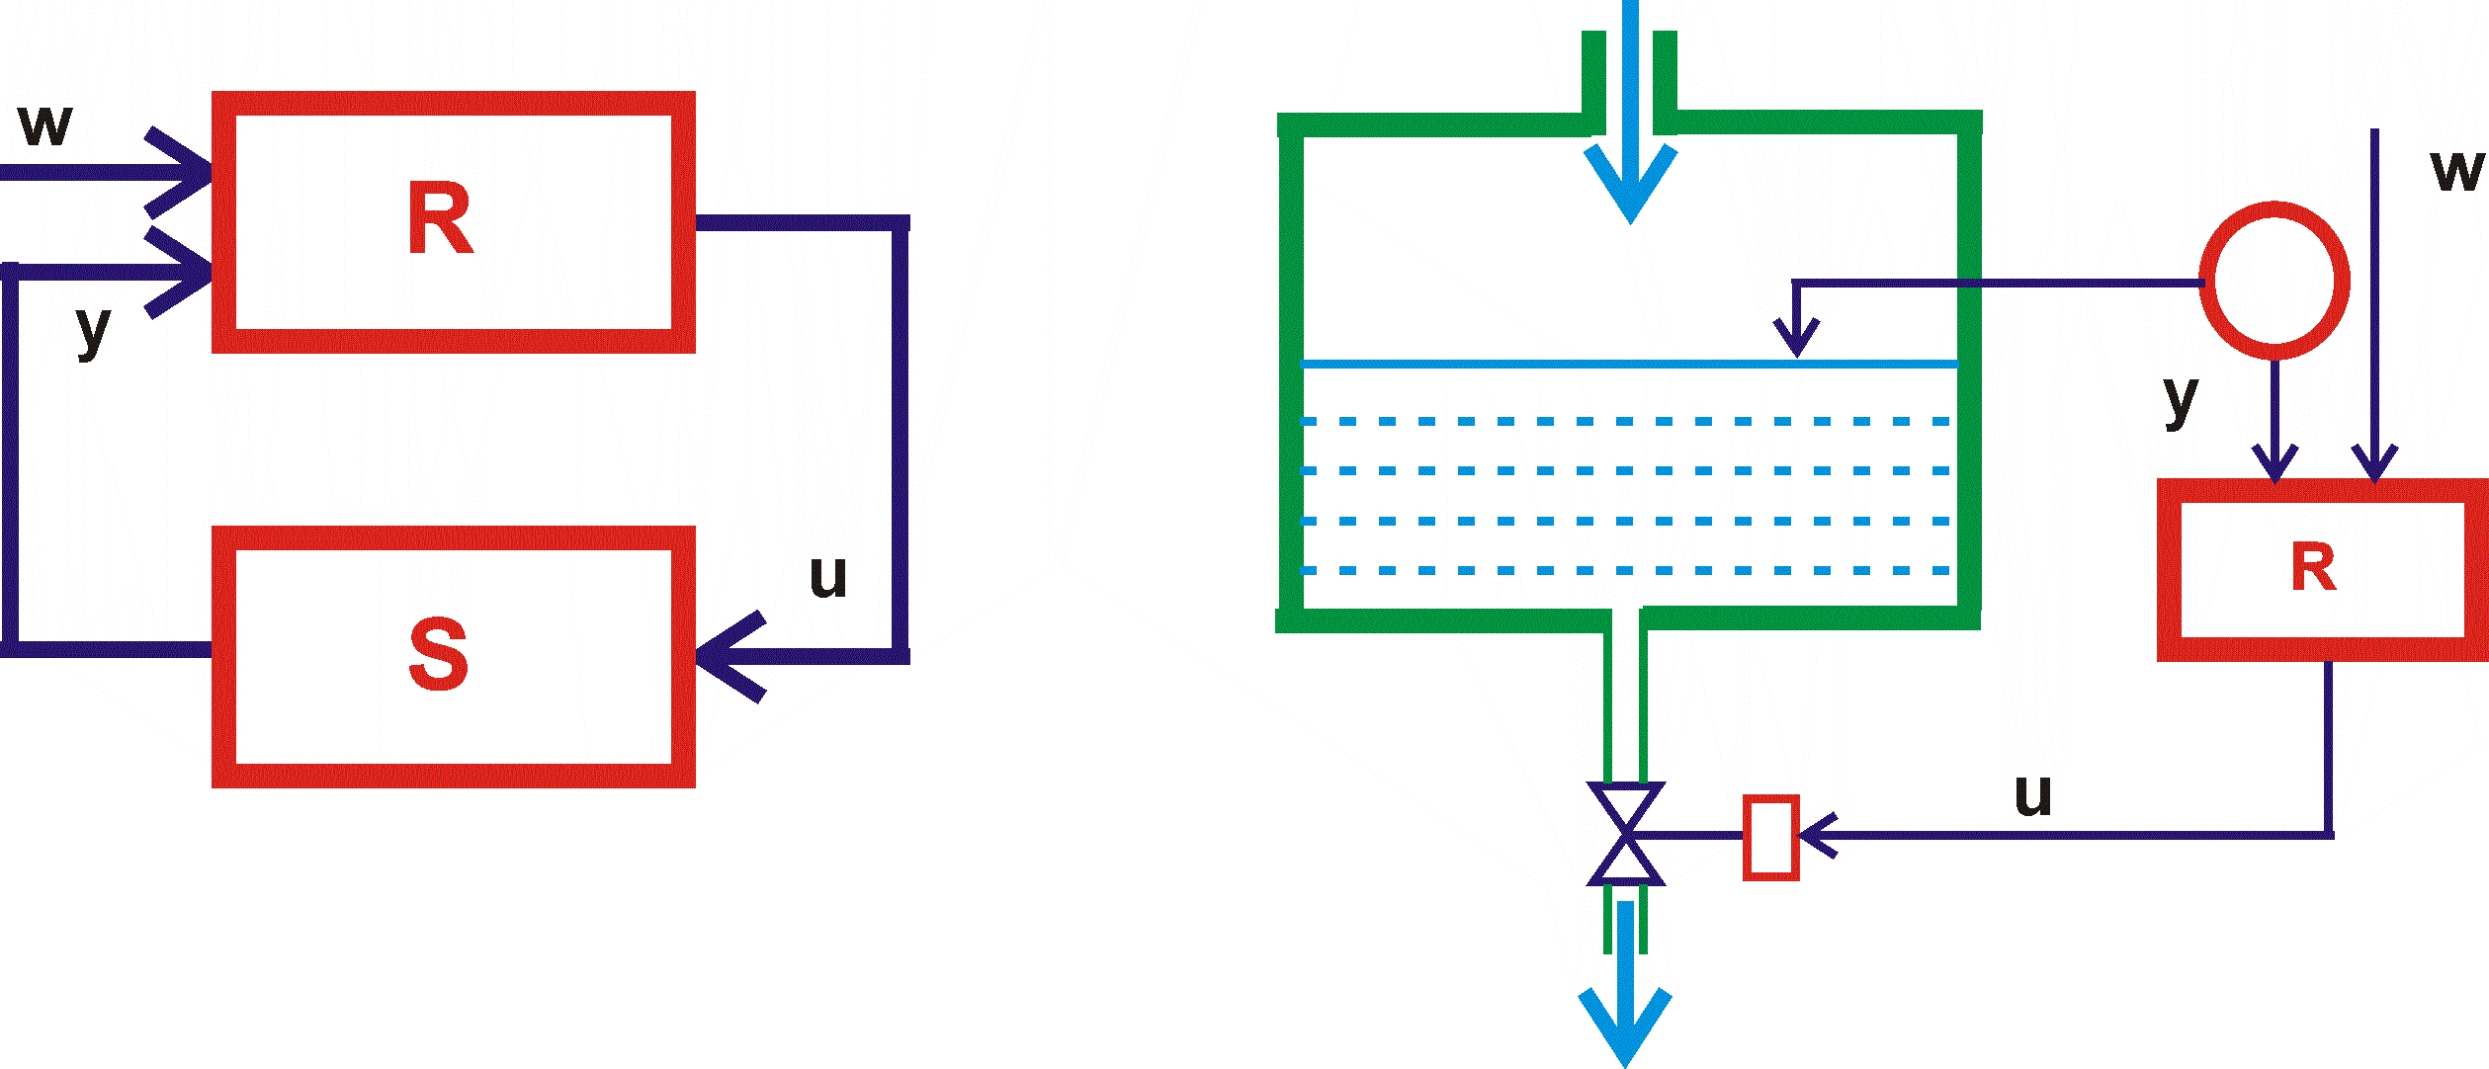

**b) programová regulace**

- w se mění

- závislá na čase => w = f(t)

- různé druhy režimů (denní/noční, zimní/letní topení atd.)

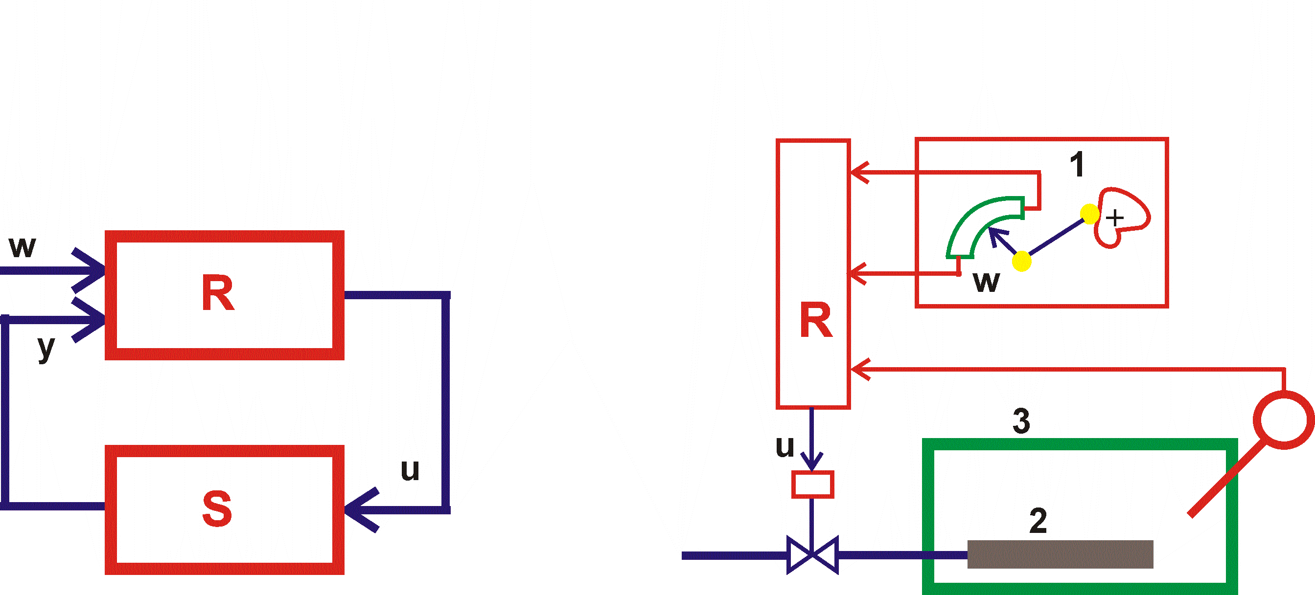

**c) vlečná regulace**

- w není konstantní => w = f(x) => x je jiná fyzikální veličina

- měří hodnotu, kterou chceme (výška hladiny) a pomocnou veličinu (rychlost průtoku)

- „upravíme“ w (rozdíl w a y2 je upraven PČ) a následně pošleme do součtového členu s y1 a do R

- **Výhody**: Reguluje s předstihem, šetří energii, optimalizuje regulaci

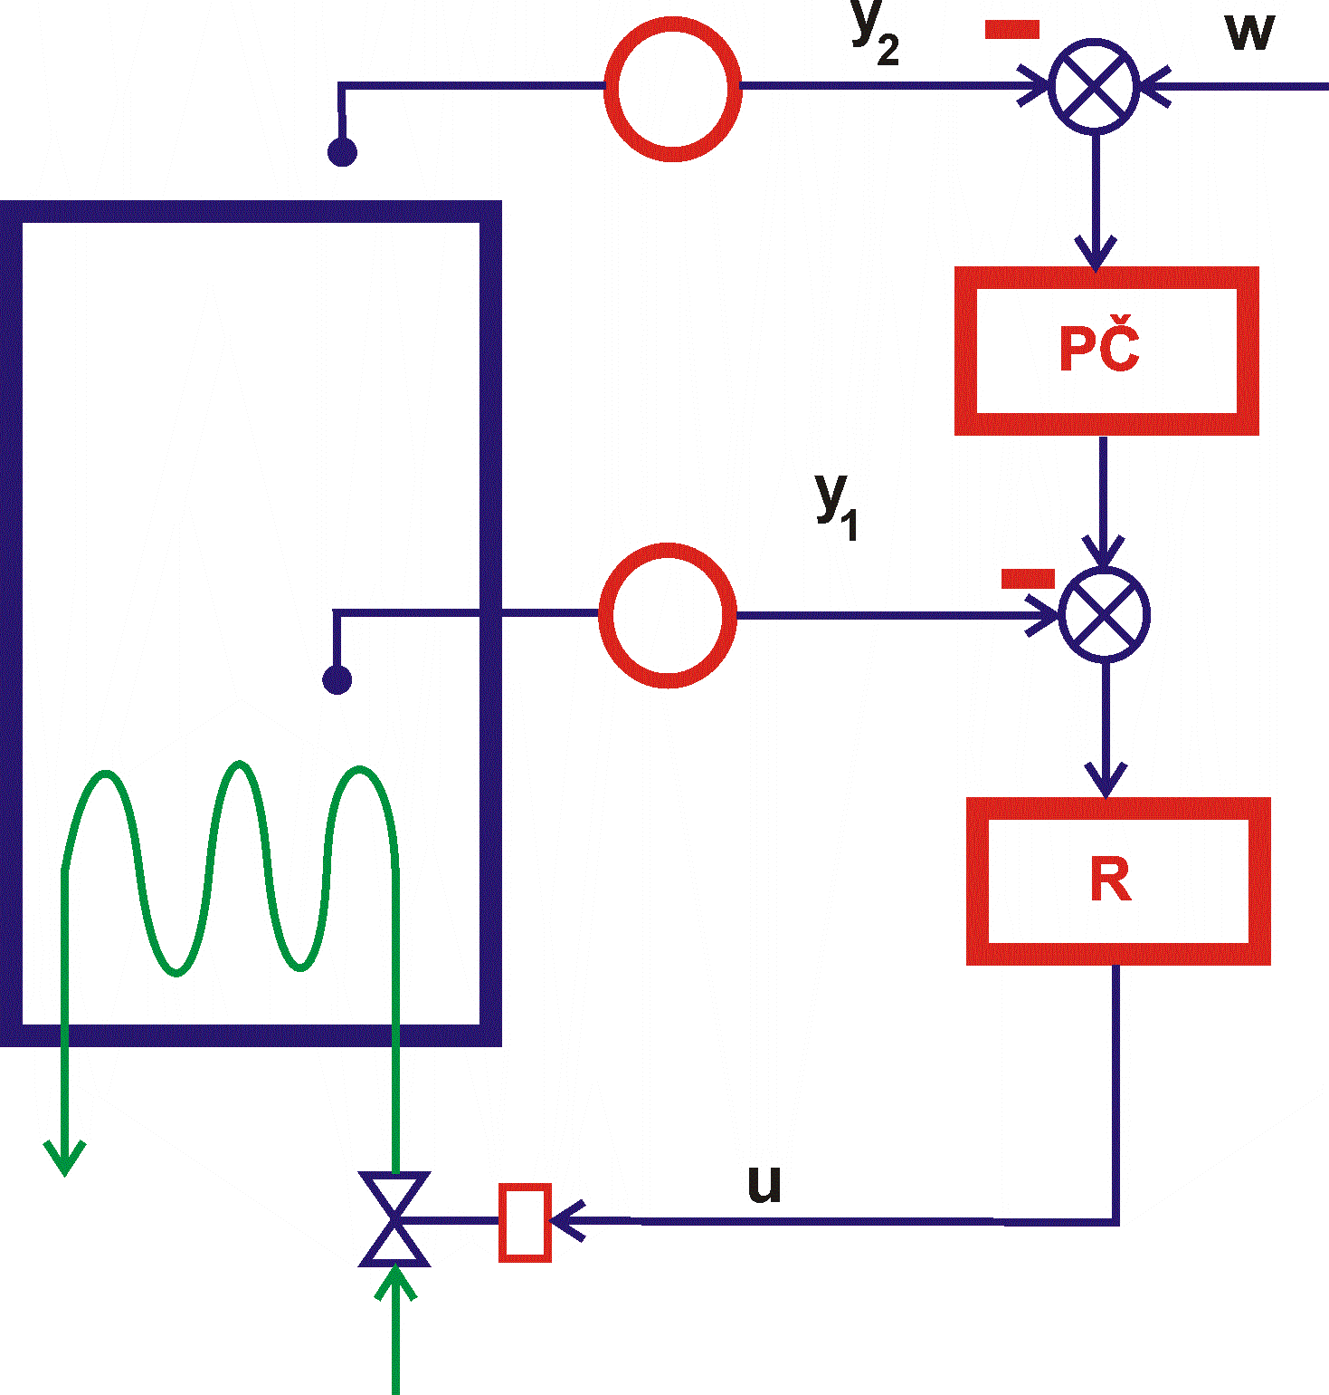- **Nevýhoda**: Vyšší cena

PČ – poměrový člen

R – regulátor

y1 – vnitřní teplota

y2 – vnější teplota

Vlečná regulaci s regulací teploty

Regulace výsky hladiny

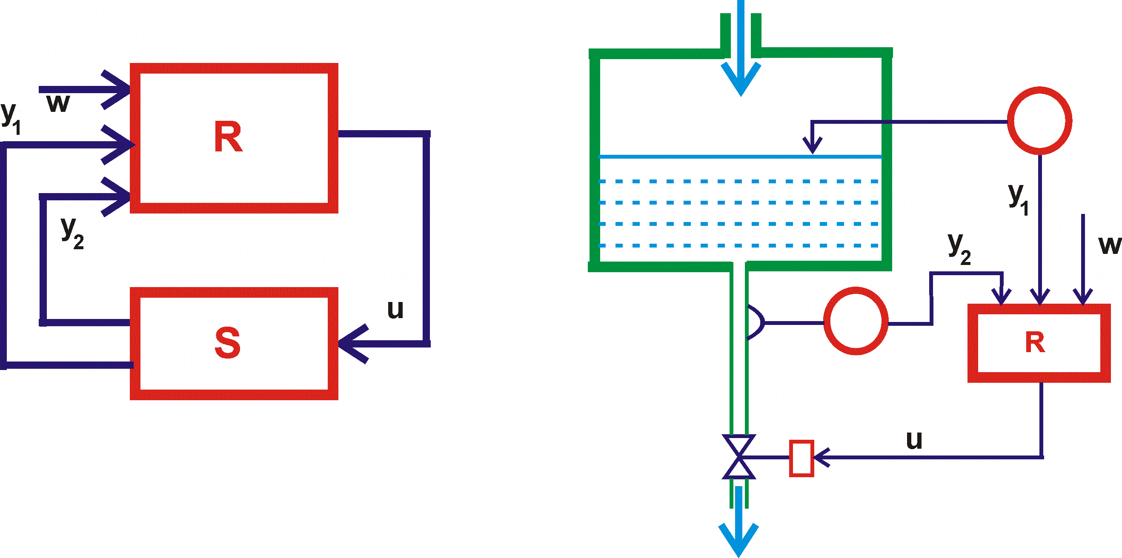

**d) poměrová regulace**

- zvláštní případ vlečné regulace

- používá se, pokud jsou regulované veličiny stejné fyzikální veličiny

Příklad

- Regulace 2 plynů při spalování v peci, kde je třeba dodržet konstantní směšovací poměr.

V peci musí být dodržena konstantní hodnota, pokud dojde k poruše na vstupu – přívod plynu, musí na to okamžitě regulovat přívod kyslíku.

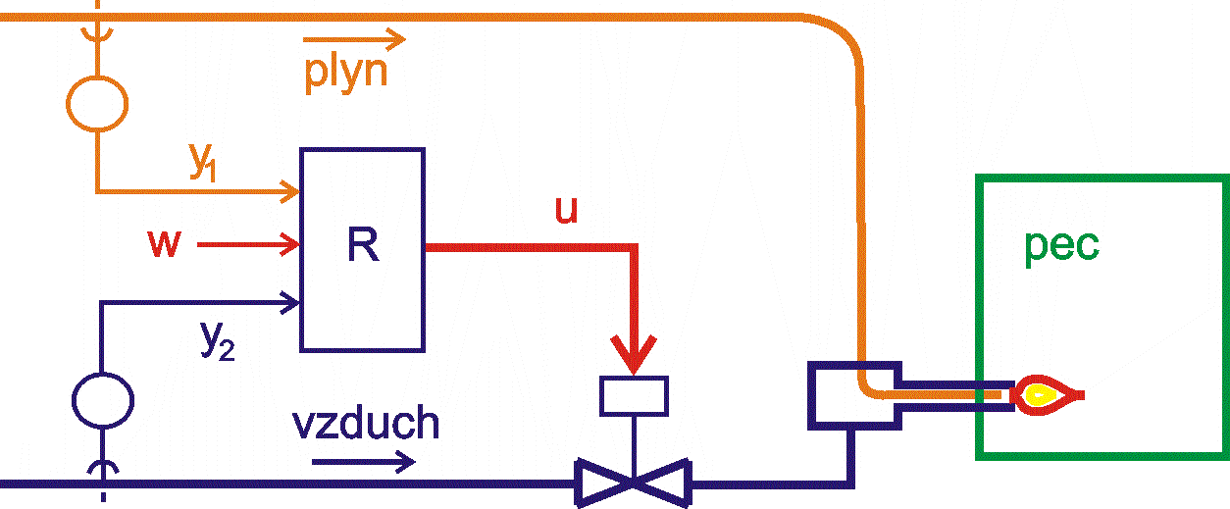

y1 – řídicí proměnná

y2 – řízená proměnná

w – požadovaná hodnota poměru směsi (PČ) => u řídí vzduchový ventil

Potřebuji-li zvýšit teplotu v peci, zvýším dodávku plynu => poměr zajistí vhodné otevření ventilu pro dodávku vzduchu.

**e) kaskádová regulace**

- výstup R je vstupem PR

- y1 je vedena na PR, který řídí u

- pokud vznikne porucha na vstupu hlavního regulátoru, PR ji odstraní před vstupem do RS

Úkolem R je přestavovat řídící veličinu (w) na PR tak, aby se hlavní regulovaná veličina y2 udržovala na hodnotě řídící veličiny w.

Poruchy na vstupu z1 odstraňuje PR, poruchy z2 uvnitř soustavy odstraňuje R

**Použití**: U soustav kde působí poruchy hlavně na vstupech.**Příklad**: Parní výměník tepla – vodu ohříváme sytou vodní párou. Tento obvod vykazuje velice často poruchy na vstupu, zejména co se týče změn tlaku nebo teploty syté vodní páry

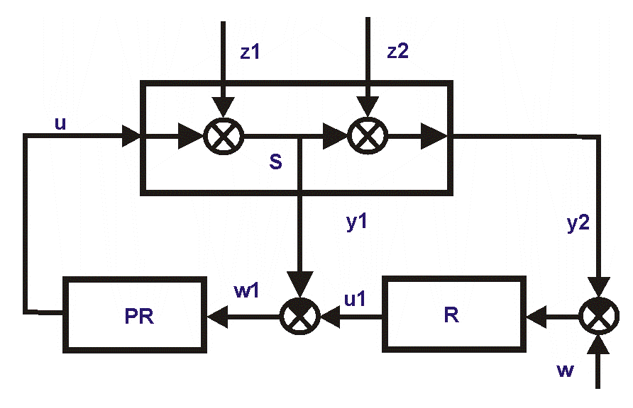R – hlavní reg.

PR – pomocný reg.

w – požadovaná hodnota (R)

u – akční veličina (PR)

y1 – pomocná hodnota, má menší časové zpoždění

y2 – skutečná (regulovaná) hodnota

**f) adaptivní řízení**

RS mohou časem měnit své parametry, což má za následek, že regulační děj, který na počátku byl jakostní, se zhoršuje, až může dojít k vybočení z předepsaných mezí. Systém, který toto dokáže eliminovat, se nazývá adaptivní.

MVČ – měřící výpočtový člen (počítá potřebné změny parametrů regulátoru)

VČ – výkonový člen (provádí změny)

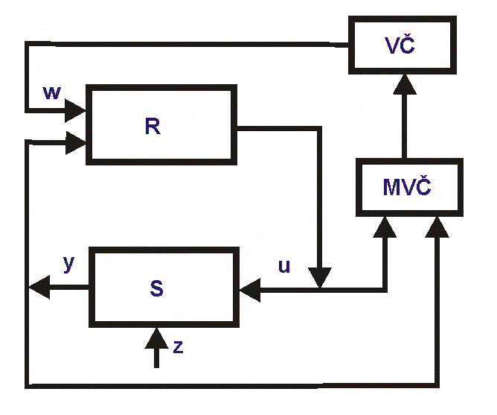

**g) s rozvětveným výstupem**

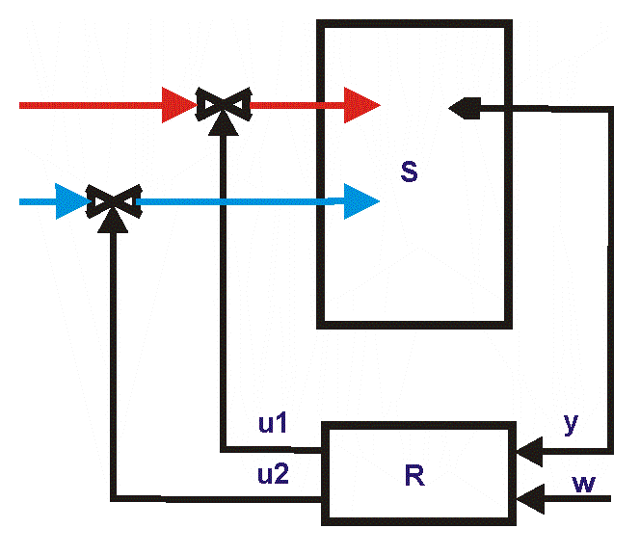– regulátor má rozvětvený výstup (více u) a díky tomu může provádět různé činnosti (regulátor ovládající klimatizaci v zimě topí a v létě chladí)

**h) víceparametrová regulace**

- má více regulovaných i akčních veličin a více akčních prvků

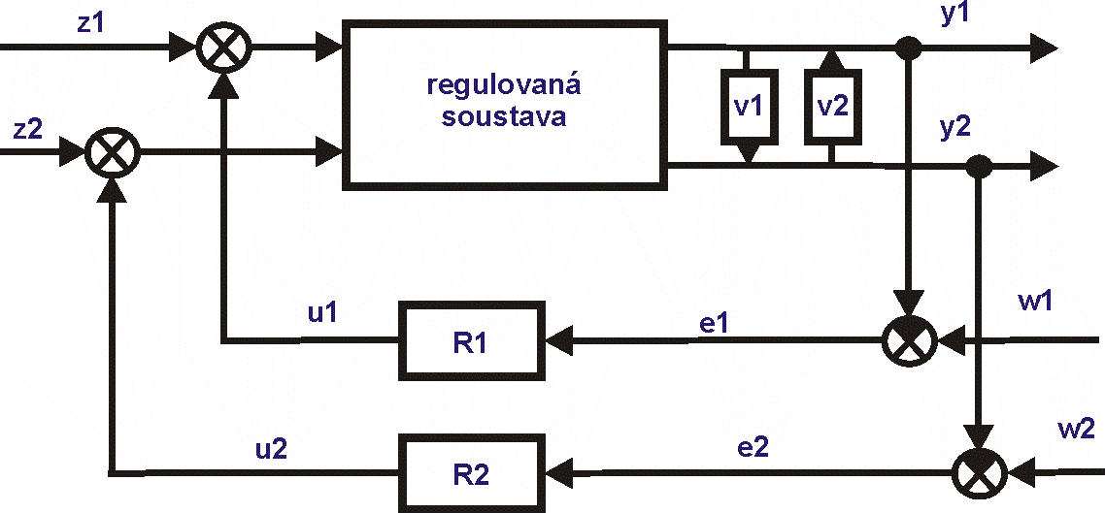

**2) Jednoduchý a rozvětvený regulační obvod**

**a) jednoduchý**

- regulátor zpracovává odpovídající reg. odchylku a k jejímu odstranění působí příslušnou akční veličinu

- **nevýhoda**: malá stabilita (schopnost vrátit se při poruše nebo změně w do ustáleného stavu)

**b) rozvětvený**

- pomocné regulované veličiny (y), pomocné akční veličiny (u), měření poruchových veličin

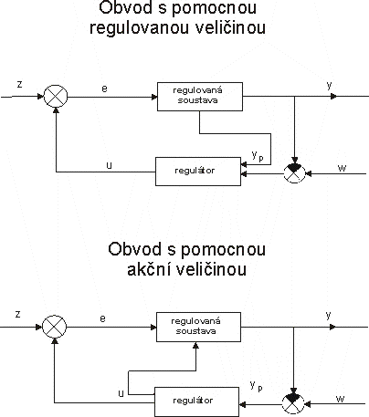

- jsou snímány 2 a více veličin

- tyto hodnoty se vhodně matematicky upraví (např. artimetický průměr)

- více akčních veličin => rychlejší regulace

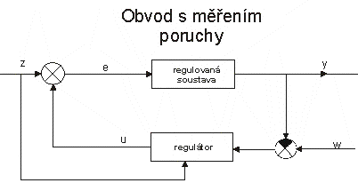

- navíc přivádíme i hodnotu poruchové veličiny – např. venkovní teplota při regulaci teploty v bytě (opět mat. úprava)

**3) statické vlastnosti členů regulačních obvodů**

* **statická vlastnost** – závislost výstupního signálu X2 na vstupním signálu X1
  + statické zesílení:
* **lineární** – přímková závislost
* **nelineární** – ostatní závislosti

**Typické nelinearity**

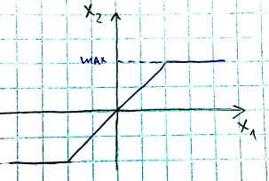

* **typu nasycení/omezení**
  + vzniká:
    - maximální hodnotou
    - maximální napájením
    - maximální energií
* 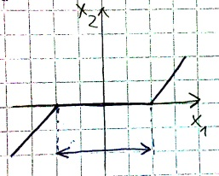**typu pásmo necitlivosti**
  + vzniká:
    - mechanickým opotřebení převodů
    - bariérou na PN přechodu, překonáním poč. odporu
    - mechanická vůle z ventilů

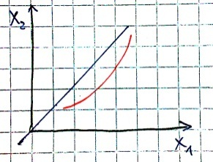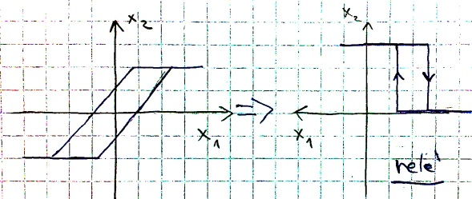

* **typu hystereze**
  + u elektromechanických prvků
  + záměrně využíváme
* 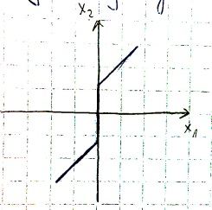**typu zbytkový signál**
  + vzniká:
    - netěsností ventilů
    - indukovaným signálem v el. obvodech
    - změrně pro vyloučení nezpracovatelně malých signálů

**Linearizace**

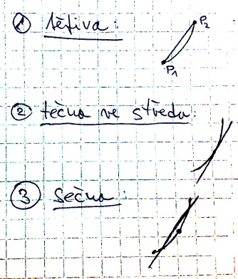

1. **v pracovním pásmu**
   * tětiva
   * tečna ve středu
   * sečna (numerická metoda, funkce proložení – Excel)
2. **v pracovním bodě**

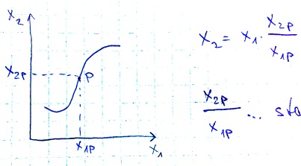

statické zesílení pro pracovní bod P

Shrnutí:

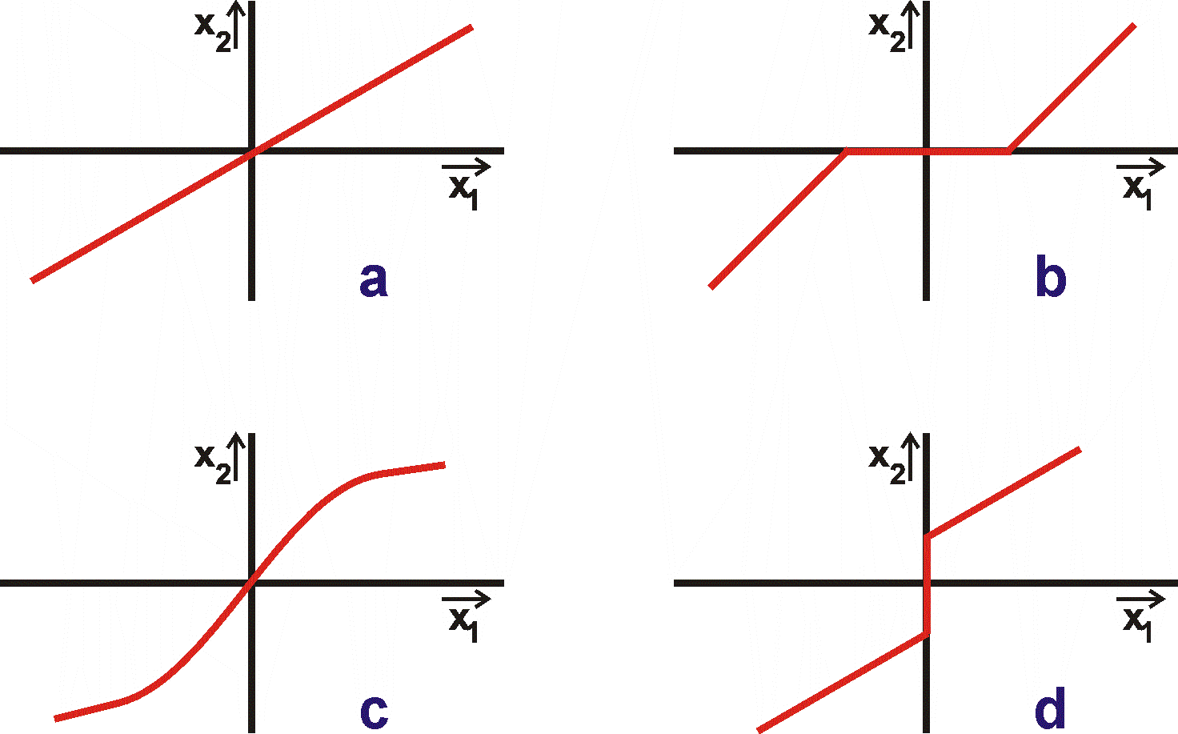

**a – lineární člen b – s pásmem necitlivosti c – nasycení d – se zbytkovým signálem**

**4) dynamické vlastnosti členů regulačních obvodů**

- Změna vnějších podmínek, v nichž se daný regulační obvod nachází, způsobuje přechod z jednoho rovnovážného stavu do druhého. Tyto změny jsou dány změnami poruchových a řídících veličin. Nastává přechodový jev, který se nazývá **regulační pochod**.

Vnější popis systému vyjadřuje dynamické vlastnosti systému pouze pomocí vztahu mezi výstupní a vstupní veličinou.

Při vnějším popisu považujeme systém za **černou skříňku** („black box“) se vstupem a výstupem. Nezajímá nás obsah této skříňky, nezajímá nás fyzikální realizace ani konstrukce.

**Systém zkoumáme pouze pomocí reakce výstupu na vstupní podněty**. Přitom neznáme a nezajímají nás fyzikální děje, které uvnitř skříňky probíhají.

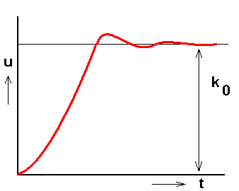Můžeme vyjádřit pomocí:

**a) přechodové charakteristiky**

- odezva na jednotkový skok

- dává přehled o zpoždění, která v systému vznikají a o velikosti dynamické chyby

**b) frekvenční charakteristiky**

- dávají přehled o tom, jak jsou jednotlivé frekvence systémem zatlumeny (nebo zesíleny při rezonanci) a jak jsou fázově posunuty proti vstupnímu signálu

Amplitudově, fázově, frekvenční charakteristika - AFFCh

Je to závislost reálné (osa x) a imaginární složky (osa y) frekvenčního přenosu na kmitočtu  v rozsahu od 0

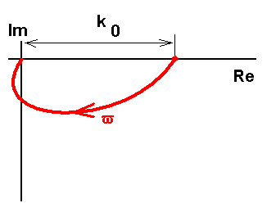do nekonečna

Amplitudově, frekvenční charakteristika - AFCh

Je to závislost amplitudy (osa y) na kmitočtu , který se vynáší na ose x a který může být v logaritmických souřadnicích.

**Způsoby vnějšího popisu** – závislosti mezi vstupem a výstupem systému – jsou:

* diferenciální rovnice systému
* přenos
* impulsní funkce a charakteristika
* přechodová funkce a charakteristika
* frekvenční přenos
* frekvenční charakteristiky

**5) Typy členů regulačních obvodů**

Viz názvosloví PID členy

**6) Příklady členů regulačních obvodů z elektrotechniky**

RC

CR

RLC